Муниципальное бюджетное дошкольное образовательное учреждение
«Детский сад№17 «Буратино»

Конспект НОД
в подготовительной группе
по теме:
«Путешествие по Дагестану»
Познавательное развитие.
Региональный компонент.

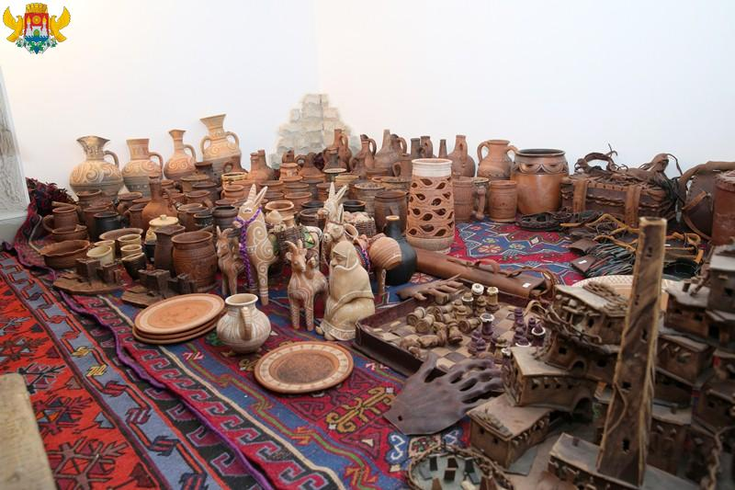

Провела:
воспитатель высшей категории
Муртузова Ф.А.
Дата проведения :март 2021г.

Путешествие по Дагестану.

Цель: продолжать знакомить детей с народно-прикладным искусством дагестанцев, обобщить представления детей, что готовили народные умельцы из глины, дерева, металла, шерсти.

Задачи:
Обучающие - обогащать словарный запас народного фольклора, уметь использовать знания и навыки народного фольклора.
Развивающие - развивать у детей творческие способности, восприятие художественного слова, воображение, развивать речь средствами фольклора.
Воспитательные - воспитывать чувства уважения к трудолюбию народных умельцев, укреплять дружеские чувства между нациями.

Материал: карта Дагестана, «ковер-самолет», изделия из глины, ковровый мини-станок, изделия Кубачи и Унцукуля, муз. Сопровождение

Ход занятия:

Воспитатель:
Далеко-далеко, у подножья небес
Стоит Дагестан - вершина чудес
Земля, породившая мудрость веков
Родина наших великих отцов
Тебе поклонится хочу Дагестан
За то что ты Родиной нашею сталние.
От горных снегов до морских непогод
Мы дагестанцы - единый народ!
Воспитатель: Дети, вы, знаете, что такое Родина? (ответы детей).

Воспитатель: Правильно Родина это, то место где мы родились и выросли. Скажите, а в какой стране мы живем?
Дети. В России.
Воспитатель: Россия – это большое и сильное государство, в котором много городов, сел, озер, рек, лесов. Мы гордимся нашей великой страной. Но у каждого из нас есть своя малая Родина – тот уголок земли, где мы выросли, где находится наш родной дом. А мы с вами, где живем?

Дети: В республике Дагестан.

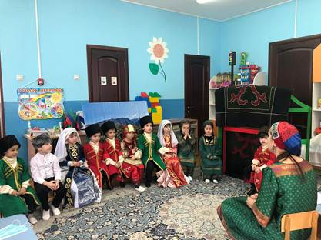

Воспитатель: Правильно. Хоть и небольшая наша республика, но мы любим ее за то, что здесь родились и жили наши бабушки, дедушки мамы и папы и мы с вами.
–Нам выпала честь родиться в этом удивительном крае - многонациональном Дагестане.
- Давайте назовём столицу нашей малой Родины.
Дети – Махачкала
Вед. –Что изображено на гербе Дагестана? (перечисляют)
- Как вы думаете, что означает рукопожатие?
Дети - Дружбу народов всех национальностей, которые живут в Дагестане.

Воспит.: Дагестан-это не просто страна гор. Это страна многочисленных народов. И у каждого народа есть свои прославленные мастера-умельцы.

- Сегодня, дети, мы с вами совершим «путешествие» по горным аулам, где вот уже много – много лет народные умельцы создают из различных материалов прекрасные изделия, различные украшения.
Чтобы совершить это путешествие, нам нужны помощники: карта горного края, волшебный «ковер самолет» . Так вы готовы к путешествию?
Дети:
- Да!
(Воспитатель приглашает детей к карте Дагестана, рассматривают ее, и начинается беседа с воспитателем)
Воспитатель:
- Дети, вы видите на карте много знаков символов, которыми обозначены города и села, где изготавливают прекрасные предметы и изделия народные мастера. Вот, например, кувшин из глины, изготавливают в селе Балхар.
Воспитатель: Это старинное селение Балхар. В Балхаре - гончарное искусство.
Вот горное село Унцукуль. Унцукульские мастера славятся изделиями из дерева. Делают изящные трости, вазы, посуду и даже ручки. Для этих изделий используют только кизиловые и абрикосовые деревья.
Продолжаем наш интересный рассказ про умельцев Дагестана. Ребята, Дагестан славится еще ковровыми изделиями. Может вы заметили знаков с изображением коврового узора? Их ткут на фабрике в городе Дербент, ткут и дома умелые мастерицы. Ковровщицы придумают разные узоры, и рассматривая узоры можно увидеть природу Дагестана.
Воспитатель:
- Вот видите, ребята, какое богатое искусство народов Дагестана. А вы хотели бы сегодня совершить путешествие по этим прекрасным местам, где работают народные мастера?
Дети:
- Да!
Воспитатель:
- А доставит нас в эти места волшебный «ковер-самолет».( Воспитатель предлагает детям всем дружно сесть на «ковер-самолет» и отправится в путешествие_. Звучит музыка М.Кагилаева « Снова в горы».
1- ая остановка:

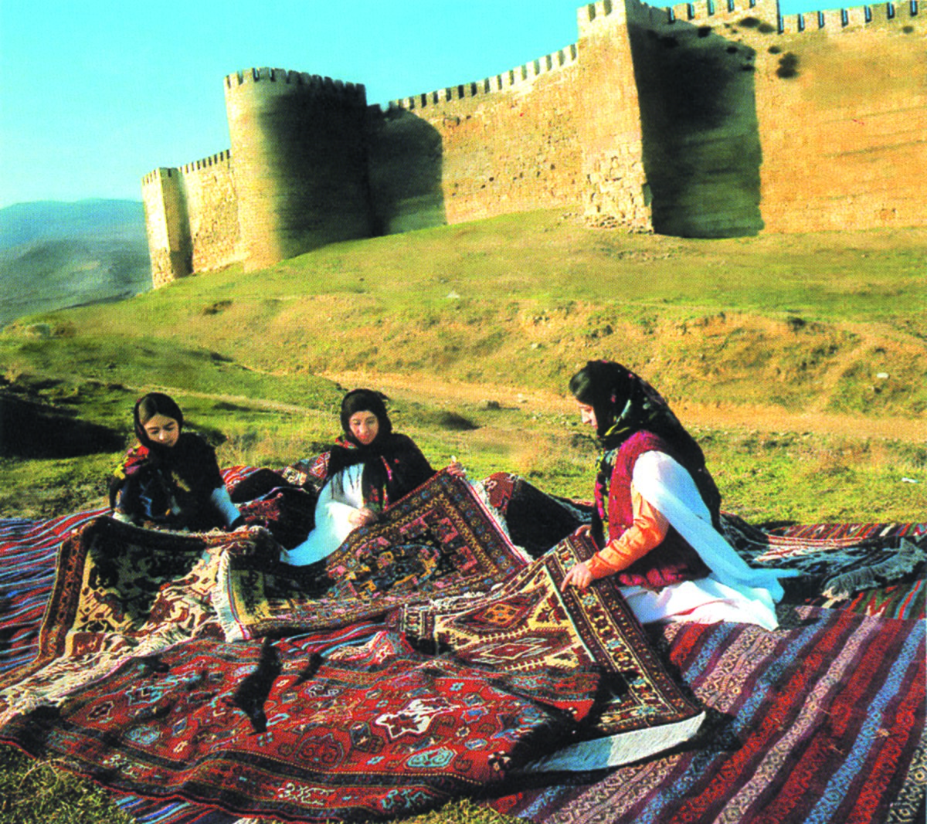
Воспитатель:
Мы прилетели в один из исторических древних городов России в г.Дербент. Вот мы видим достопримечательность города Дербента- крепость Нарын- Кала. В городе есть очень интересный музей – это музей ковра. Его открыли в 1982г.
Давайте заглянем в него и рассмотрим ковровые изделия.
( Детям показывается выставка ковров, оформленная в зале.) А вот и наш экскурсовод. Поздороваемся ребята.
Дети: Саламалейкум!

-Экскурсовод:
Ваалейкум ассалам ребята! Меня зовут тетя Рабият.
- Дагестан славится ковровыми изделиями, их ткут на фабрике. Ткут и дома умелые мастерицы. Взрослым помогают и дети, они тоже учатся делать петли.
- Труд ковровщиц кропотливый: моют шерсть, готовят нити, красят их в разные цвета, подбирают на станке.
Экскурсовод:
-Дети ,на что похожи узоры на коврах?
Дети : этот узор похож на наши горы . А этот похож на горную реку . Здесь цветы горных лугов .
Воспит: Молодцы !Рассматривая узоры, можно увидеть природу Дагестана, что цветет в горах, на равнине. Об этом расскажет нам…..
Ребенок:
- Где узоры, для ковра
Ты нашла, скажи, сестра?
На лугу полно цветов
Погляжу узор готов.
Тур промчался по горе
След остался на ковре.

Экскурсовод:
- Для чего служат ковровые изделия?
Ребенок:
- Готовые изделия принимаются контролерами, затем отправляются в магазины, в другие города республики, за границу. А в магазинах наши мамы покупают и застилают на пол, чтобы нам было тепло и уютно.
Воспит: Рабият, а наши дети даже знают стихотворения про ковры.(Ребенок подходит к станку и читает стихотворение)
Мне нравится мой коврик на полу.
Он звук шагов привычно заглушает.
Немножечко заштопан он в углу,
Но все равно квартиру украшает.

Воспитатель: Дети, мне очень понравился рассказ тети Рабият. А Вам?
Дети: Да.

Воспитатель: Спасибо Вам ,тетя Рабият, баркалла!

Воспит: - Отправляемся дальше в путешествие. Садимся на «ковер-самолет» и полетим.
2-ая остановка:
Вот мы в ауле Балхар. (Звучит песня « В ауле Балхар», музыка Ш.Чалаева)

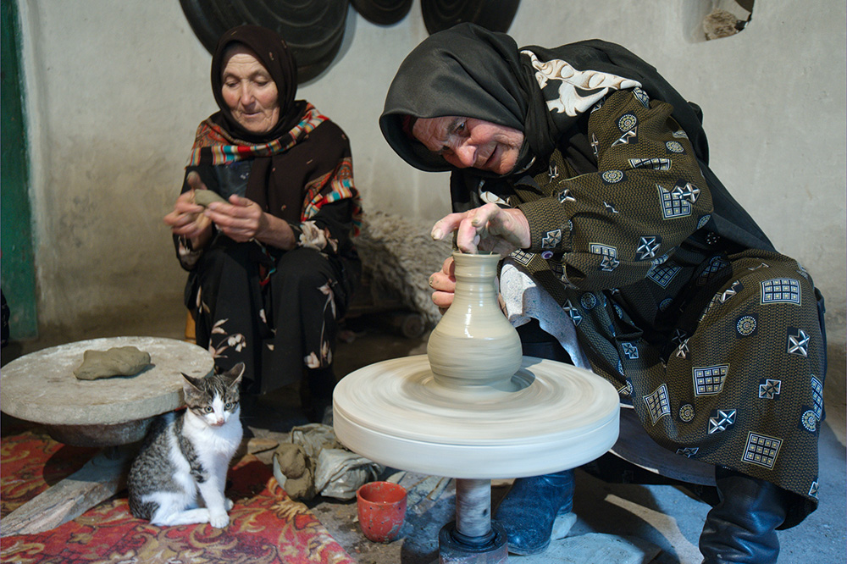
(По окончании музыки детям предлагается заглянуть в один из домов. Дети подходят к другой части экспозиции выставки, где собранны изделия из глины, висят фотографии с изображением мастерицы за работой, рядом сидит девушка, которая тоже лепит.)
Экскурсовод:
(Девочка в национальной балхарской одежде встречает гостей, приглашает посмотреть выставку, и рассказывает о жизни балхарцев:
Ребенок:
- В Балхаре – гончарное искусство. Балхар славится тем, что его жители готовят из глины красивые кувшины, посуду, игрушки.

Воспитатель: Балхарский орнамент строится чаще всего по горизонтали и складывается из простых орнаментов: тут и прямые и волнистые линии и цепочки из запятых, и овальные листья, ромбы с белыми точками в центре и фигуры напоминающих птиц.
(Дети благодарят девочку - балхарку и отправляются дальше в путешествие)
Воспитатель: Ребята вам было интересно?
Дети: Да, спасибо, баркала.
Воспитатель: Молодцы ребята! Как вы думаете ,для чего они нужны эти гончарные изделия ?
Дети:В кувшинах хранили продукты питания , воду , молоко. Из тарелок ели еду .Игрушки для забавы детям.
(Дети благодарят экскурсовода и отправляются дальше в путешествие)
Воспитатель:
- Вот мы с вами, дорогие ребята, прилетели в удивительный край унцукульских мастеров. У въезда в село расположилась Унцукульская фабрика художественных изделий, где нас ждет увлекательная экскурсия
Воспит: Прежде чем войти в музей унцукульских изделий , мы немножко отдохнем , Поииграем в дагестанскую народную игру «Подними папаху».
(Звучит дагестанская танцевальная музыка и дети играют в игру )

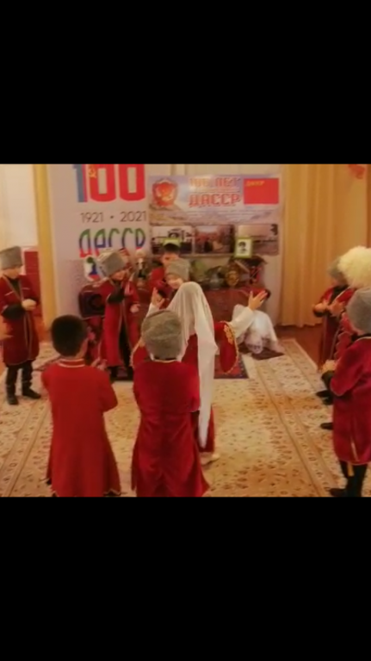

(После игры отправляются в музей)

3–я остановка.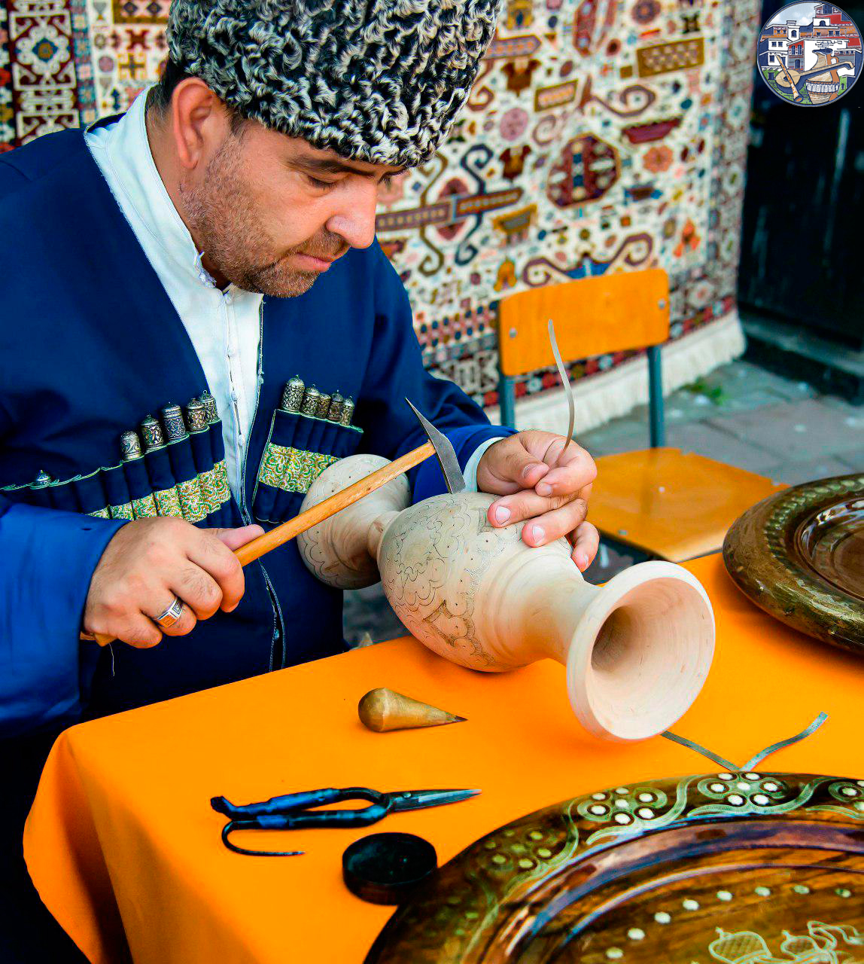

Экскурсовод:
-Заходите, гости дорогие, посмотрите изделия из дерева, украшенные волшебными узорами, которые сверкают маленькими звездочками и солнечными лучиками под лаком.
(Дети рассматривают изделия унцукульских мастеров)
Воспитатель:
- из чего делают мастера унцукульские изделия?
Ребенок:
- Унцукульские мастера славятся изделиями из дерева. Делают они изящные трости, вазы. Для изделий используются только кизиловое или абрикосовое деревья.
Экскурсовод:
- Какие инструменты нужны мастерам?
Ребенок:
- Для работы унцукульским мастерам нужны инструменты: пила, топор, рубанок, брусочки, ножницы, циркуль, скобель, рубило.

Воспитатель:
- Давайте поблагодарим экскурсовода.
Дети хором:
-Спасибо!
Экскурсовод:
- Приезжайте к нам еще.
Песня « Приезжайте в Дагестан»

Воспитатель:
Вот и закончилось наше интересное познавательное путешествие, мы возвращаемся в свой детский сад.

Восп. Сейчас мы с вами в своей мастерской выполним коллективную работу: ковер с дагестанским орнаментом . Узоры выберите какие нужны для этого . потом вы назовете мне названия этих узоров.
(Дети выполняют работу дружно и демонстрируют свою работу)
Воспит: Назовите какие узоры вы использовали в орнаменте ковра ?
Дети называют :лезгинская звезда ,волны цветок.
Воспитатель: ребята, ответьте мне ,пожалуйста, на мои вопросы:
1)В каких мы местах побывали сегодня?
Дети: ( Мы полетели в г. Дербент, побывали в селе Балхар и в селе Унцукуль)
2)Что вам больше всего понравилось?
Дети: (Унцукульские изделия, балхарские кувшины, табасаранские и лезгинские ковры)
Воспитатель: Молодцы ребята ! Вы сегодня хорошо поработали .

Актуальность данной темы обусловлена большой значимостью воспитания нравственно - патриотических чувств у дошкольников в современном обществе. Знакомя наших дошкольников с народными промыслами своей малой Родины - мастерством табасаранских умельцев и народным фольклором, то это позволит нашим детям почувствовать себя частью дагестанского народа, ощутить гордость за свой край, богатый славными традициями.

